1. Алгебраические структуры

***1. Бинарные отношения.***

*э*

***Свойство однородных бинарных отношений.***

***Отношение эквивалентности.***

2. ***Теорема о разбиении множества с заданным отношением эквивалентности.***

Любое отношения эквивалентности на множестве A образует разбиение множества A на классы эквивалентности. Обратно, любое разбиение множества A задает на нем отношение эквивалентности.

***Основные примеры отношений эквивалентности (свободный вектор как класс эквивалентности отношения конгруэнтности на множестве связанных векторов евклидова пространства; вычет как класс эквивалентности отношения сравнимости по mod n на множестве целых чисел).***

Связанный вектор – упорядоченная пара точек, первая из которых называется началом, а вторая концом.

Связанный вектор с началом в точке A и концом в B обозначают .

Вектор характеризуется длиной и направлением.

Связанный вектор, у которого начало и конец совпадают – нулевой связанный вектор.

Определение. Два связанных вектора называется конгруэнтными, если они одинаковой длины и направления.

Свойства отношения конгруэнтности:

Таким образом отношение конгруэнтности связанных векторов – абстрактное отношение эквивалентности и разбивает все множество связанных векторов на классы конгруэнтных между собой векторов. Любой связанный вектор из класса конгруэнтных между собой – представитель этого класса.

Определение. Свободный вектор – класс конгруэнтных между собой векторов.

Сравнение по модулю

, если

Доказательство:

*Т.е. отношение сравнимости является отношением эквивалентности.*

***Понятие согласованности алгебраической операции с отношением эквивалентности.***



3. Определение группы.

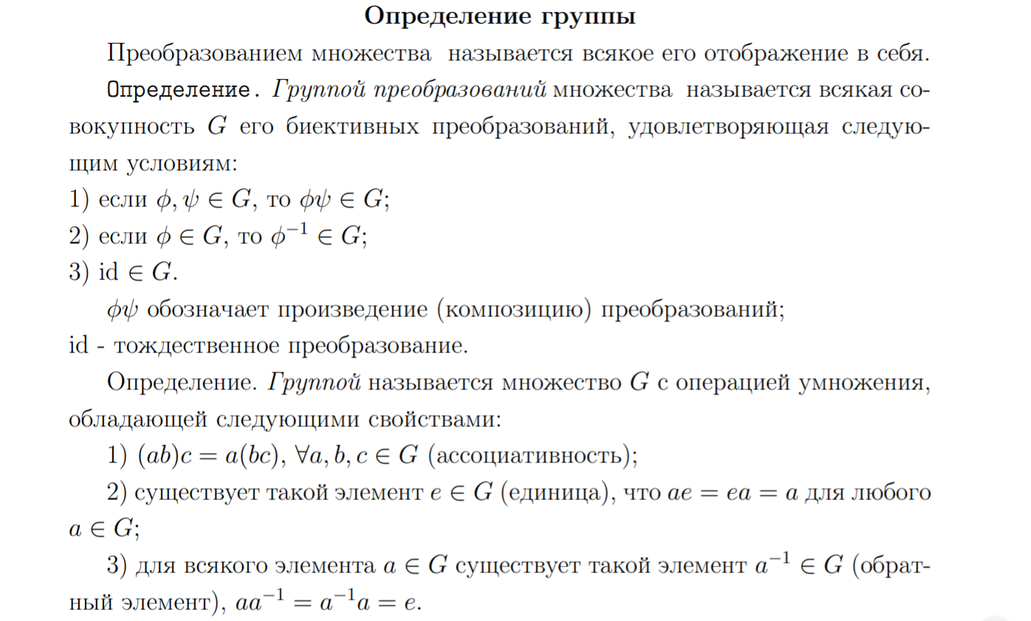

1. ***Простейшие следствия из аксиом групп.***

***Абелевы группы (аддитивная, мультипликативная).***

***Основные примеры: числовые множества относительно операций умножения и сложения, группа свободных векторов по сложению, матричные группы (полная линейная группа, специальная линейная группа, ортогональная группа, специальная ортогональная группа), симметрическая группа (группа подстановок).***

Группа свободных векторов по сложению

1. Матричные:

**Полная линейная группа** – множество невырожденных ( матриц размера относительно произведения (т.е. обратимые)

**Специальная линейная группа** – множество матриц с определителем 1.

**Ортогональная группа**  – множество матриц , для которых транспонированная матрица – обратная.

**Специальная ортогональная** *-* – множество ортогональных матриц с определителем 1.

**Группа подстановок**

1. Векторная алгебра.

**Свойства векторной алгебры как Абелевой группы**

1. ** - коммутативность**
2. ** - ассоциативность**
3. ** - существование нулевого элемента**
4. ** - существование обратного элемента**

Векторы a1, a2, ... , an называются коллинеарными, если их представители с общим началом лежат на одной прямой.

Векторы a1,a2, …, an называются компланарными, если их представители с общим началом лежат в одной плоскости.

**Теорема (1-ый признак коллинеарности):**

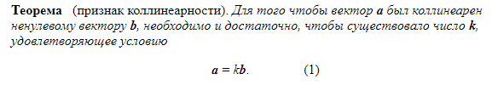

Кроме того, число k - единственно.

**Доказательство:**

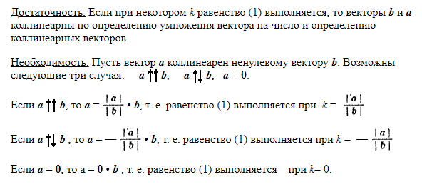

Единственность. Пусть существует k1 такое, что a = k * b ^ a = k1 * b. Тогда:

k * b = k1 * b => (k - k1) * b = 0 => k = k1 - противоречие.

**Определение:**

k1 * a1 + k2 * a2 + … kn * an - линейная комбинация векторов a1, a2, … an с коэффициентами k1, k2, … kn

**Определение:**

Вектор b линейно выражается через a1, a2, … an, если

b = k1 * a1 + k2 * a2 + … kn * an

**Определение:**

Векторы a1, a2, … an  называются линейно зависимыми, если

k1 * a1 + k2 * a2 + … kn * an = 0 и хотя бы один из коэффициентов k1, k2, … kn != 0

**Теорема (второй признак коллинеарности) :**

a || b ⇔ a, b - линейно зависимы.

Достаточность:

Пусть векторы a и b линейно зависимы. Тогда:

k1 * a + k2 * b = 0

a = -(k2 / k1) * b

Положим -(k2 / k1) = λ

a = λ * b

По первому признаку коллинеарности эти векторы коллинеарны.

Необходимость:

По первому признаку коллинеарности вектор a можно выразить через b, тогда:

a = λ * b

1 * a - λ * b = 0 => векторы линейно зависимы

**Свойства линейной зависимости**

**1) Критерий зависимости системы линейных векторов**

Векторы a1, a2 … an линейно зависимы тогда и только тогда, когда один из них является линейной комбинацией остальных.

Необходимость:

Пусть a1, a2, … an - - линейно зависимые векторы, тогда существует линейная комбинация нулевого вектора и есть число i такое, что ki != 0. Для определенности положим i = 1.

Тогда:

a1 = - (k2/ki)*a2 - … (kn/k1) * an => мы выразили вектор a1 через a2 … an.

Достаточность:

Пусть вектор a1 является линейной комбинацией j векторов a2, a3, … aj , тогда:

a1 = k2 * a2 + … kj * aj

Перенесем a1 в левую часть, получим:

1 * a1 - k2 * a2 - kj * aj = 0

Т.к коэффициент при a1 = 1 != 0 => векторы линейно-зависимые.

Добавление к j линейно зависимым векторам n - j векторов с kj + 1, kj + 2 … kn = 0 даст нам линейно зависимую систему. Получим:

1 * a1 - k2 * a2 - kj * aj  + 0 * aj + 1 + … + 0* an = 0

Следовательно, векторы a1, a2, … an - линейно зависимы.

**Определение:**

a = a1e1 + a2e2 + … + anen - разложение вектора a по векторам e1, e2 , …, en.

**Теорема (разложение вектора на плоскости и в пространстве):**

**На плоскости:**

Если e1 и e2 не коллинеарны, то всякий вектор, компланарный с ними можно разложить по векторам e1, e2, причем единственным образом.

**Доказательство:**

Существование

Возможны 2 случая:

1) (a || e1) ∨ (a || e2)

a || e1 => a = a1e1 + 0e2

a || e2 => a = a2e2 + 0e1

2) !((a || e1) ∨ (a || e2))

Отложим из общей точки O векторы OA ∈ a, OE1 ∈ e1, OE2 ∈ e2 , OE3 ∈ e3 и построим параллелограмм с диагональю OA. Воспользуемся правилом параллелограмма:

Единственность

Пусть существует некоторое другое разложение вектора , такое, что

Тогда

**В пространстве**

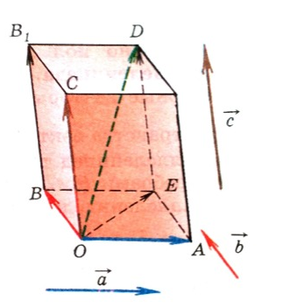

Существование

Возможны 2 случая:

1)

Тогда:

Если , то

Если , то

Если , то

2) Иначе построим параллепипед со сторонами OA, OB, OC соответственно и диагональю OD

Имеем:

По построению ОA || е1, ОB || е2, OC || e3  |=>

OA = a1e1, OB = a2e2, OC = a3e3 |=>

a = a1e1 + a2e2 + a3e3.

Единственность

Предположим, что существуют два различных разложения: a = a1e1 + a2e2 + a3e3, a = b1e1 + b2e2 + b3e3, a1 − b1 ≠ 0 ∨ a2 − b2 ≠ 0 ∨ a3 − b3 ≠ 0 ⇒ (a1 − b1)e1 + (a2 − b2)e2 + (a3 − b3)e3 = 0 ⇒ Cp(e1, e2, e3), что противоречит условию.

**2) Теорема (о подсистемах систем линейно зависимых векторов)**

Верны следующие утверждения:

1. Если подсистема системы векторов линейно зависима, то и вся система является линейно зависимой
2. Всякая подсистема системы линейно зависимых векторов является линейно зависимой

**Доказательство:**

1) Пусть имеется система n векторов a1, a2, … , an и ее подсистема k векторов a1, a2, …, ak и ∃ i такое, что λi != 0

Тогда верно следующее:

λ1a1 + λ2a2 + … , λkak = 0

Очевидно, что также верно и следующее:

λ1a1 + λ2a2 + … + λkak + 0ak + 1 + … 0an = 0

Что и означает, что векторы a1, a2, … , an линейно зависимы по определению.

2) Предположим, что система векторов a1, a2, … , an линейно независима, а её подсистема a1, a2, …, ak линейно зависима. Но тогда по первому пункту вся система линейно зависима, что противоречит нашему предположению.

**Теорема (признак компланарности векторов):**

Три вектора компланарны тогда и только тогда, когда они линейно зависимы:



**Доказательство:**

Необходимость:

Пусть вектора a, b и c - компланарны.

Если среди векторов a, b и c какие-либо два коллинеарны между собой, то по второму признаку коллинеарности они линейно зависимы, значит, по свойству линейной зависимости все три вектора тоже линейно зависимы.

Если же среди трех векторов нет попарно коллинеарных, тогда по теореме о разложении вектора на плоскости один из них можно представить в виде линейной комбинации двух остальных, откуда следует, что векторы a,b и c линейно зависимы.

Достаточность:

Если векторы a, b и c линейно зависимы, то один из них есть линейная комбинация двух других:



На основании определений суммы двух векторов и произведения вектора на число следует компланарность данных векторов.

­­**Базис на плоскости и в пространстве**

**Определение.**

Базисом на плоскости (пространстве) называется упорядоченная пара (тройка) векторов попарно не коллинеарных (не компланарных) друг с другом.

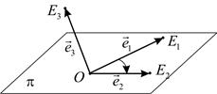-система базисов для трехмерного пространства

**Определение.**

Пусть e1, e2 - базисные векторы и a = a1e1 + a2e2. Тогда a1, a2 - координаты вектора a в базисе e1 , e2:

a = (a1, a2)

Координаты базисных векторов определяются однозначно:

e1 = e1 + 0e2 => e1 = (1, 0)

e2 = e2 + 0e1 => e2 = (0, 1)

**Операции над векторами в координатах**

Пусть даны вектора a (a1, a2, a3) и b (b1, b2, b3), то справедливо следующее:

a + b = (a1 + b1, a2 + b2, a3 + b3)

λa = ( λa1, λa2, λa3)

**Теорема ( признак коллинеарности векторов в координатах)**

a || b ⇔ (для трехмерных)

**Следствие:**

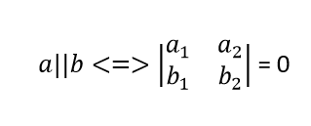

**Теорема (признак компланарности в координатах):**

Три вектора компланарны в пространстве тогда и только тогда, когда определитель, составленный из их координат равен нулю.

**Доказательство:**

Cp(a,b,c) ⇔ ,

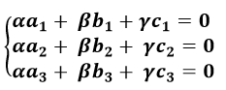

Это равносильно тому, что

**Радиус-вектор**

Фиксированную точку пространства О назовём началом или полюсом.

Радиус-вектором точки A называется вектор  , определяемый точками О и А: =

Пишут A( , если   является радиус-вектором точки А.

Между точками пространства и их радиус-векторами (при выбранном полюсе) существует взаимно-однозначное соответствие, то есть каждой точке пространства соответствует определенный радиус-вектор и разным точкам соответствуют разные радиус-векторы.

**Теорема:**

Точка M делит отрезок в отношении λ, если

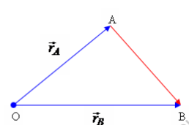

Тогда и только тогда, когда

**Проекция вектора**

**Определение:**

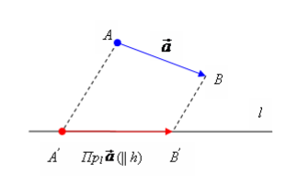На плоскости проекцией вектора на прямую (называемую прямой проекции) или на вектор параллельно направляющей прямой называется вектор удовлетворяющий двум условиям:

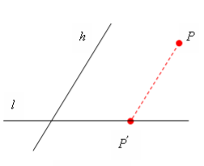Этот вектор обозначается обозначается соответственно символами

**Определение:**

Проекцией точки ***P*** на прямую *параллельно направляющей* называется точка , являющаяся пересечением прямой проекции и прямой, проведенной через паралелльно направляющей

В пространстве вместо прямой нужно брать направляющую плоскость

**Определение**

Проекция называется ортогональной, если прямая проекции и направляющая прямая (плоскость) взаимно перпендикулярны.

На плоскости численным значением проекции на называется число

**Теорема:**

Численное значение ортогональной проекции вектора на единичный вектор равно произведению длины вектора на оксинус угла между вектором и вектором :

*,* если <

*,* если <

**Доказательство:**

б)

**Скалярное произведение**

**Определение:**

Скалярным произведением двух векторов называется действительное число, равное произведению длин умножаемых векторов на косинус угла между ними.

Формула для вычисления скалярного произведений в векторной форме имеет вид:

**Геометрические свойства:**

2. ) < >

**Формальные свойства:**

1. Коммутативность:
2. Дистрибутивность:
3. Сочетательное свойство (линейность): , где
4. Скалярный квадрат всегда неотрицателен: , причем равенство нулю достигается только при
5. или

**Выражение скалярного произведения в координатах**

1. Скалярное произведение векторов плоскости, заданных своими координатами относительно базисов выражается формулой:

В частности:

Где так называемые метрические параметры базиса , определяемые равенствами

Для ортонормированного базиса ,

Скалярное произведение векторов в пространстве в пространстве, заданных своими координатами относительно базисов : находится по формуле:

Где – метрические параметры базиса ) определяемые равенствами:

В ортонормированном базисе скалярное произведение вычисляется по формуле:

В частности:

Ортонормированные координаты вектора совпадают с скалярным произведением вектора на соответствующие базисы вектора:

*(для пр-ва: )*

**Применение скалярного произведения**

1. Вычисление длин векторов
2. Вычисление углов: или
3. Работа силы при перемещении   :

**Бинарное отношение базисов одинаковой ориентации**

Рассмотрим множество всех базисов на плоскости и в пространстве.

Определим на каждом из них бинарное отношение - отношение одинаковой ориентации

Пусть – базисы

Первый из них называется одинаково ориентированным со вторым, если определитель, составленный из координат первого относительно второго положителен:

Если такой определитель меньше нуля, то базис – противоположно ориентированный.

При транспонировании двух векторов базиса получается базис, противоположно ориентированный исходному.

**Ориентация на плоскости и в пространстве**

**Лемма 1**

Пусть – определитель, составленный из координат первого базиса относительно второго

– определитель, составленный из координат второго относительно третьего

– определитель, составленный из координат первого относительно третьего

Тогда:

**Доказательство**

Обозначим координаты векторов первого базиса относительно второго через :

(1)

Координаты векторов первого базиса относительно третьего через

Координаты векторов второго базиса относительно третьего через

(2)

Заменим в равенстве (1) векторы их значениями согласно равенствам (2) и произведем перегруппировку слагаемых. Получим тогда:

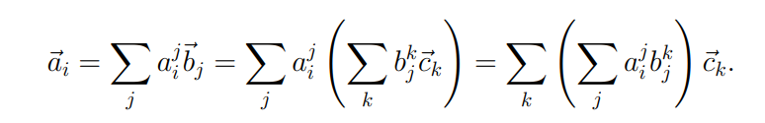

Коэффициент при векторе в правой части будет координатой

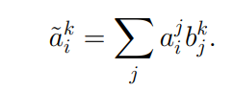

Из этих формул и правила умножения следует равенство

**Лемма 2**

Пусть даны 2 базиса – определитель, составленный из координат вектора первого базиса относительно второго, – второго относительно первого, тогда:

**Доказательство**

Обозначим через определитель, составленный из координат векторов первого базиса относительно самого этого базиса. Тогда, рассматривая первый базис одновременно как и третий базис, будем иметь, согласно лемме 1, равенство

С другой стороны, =>

**Теорема**

Бинарное отношение одинаковой ориентации на плоскости и в пространстве является отношением эквивалентности

**Доказательство**

1. Определитель, составленный из координат векторов базиса относительно самого этого базиса, равен 1, следовательно, каждый базис одинаково ориентирован с самим собой. Это означает, что отношение Co рефлексивно.
2. Если – два базиса на плоскости или в пространстве, то получим

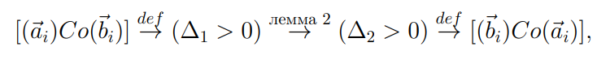 Из этого следует, что отношение симметрично.

1. Из изложенного (господи прости) следует, что отношение транзитивно

*Ориентаций* плоскости и пространства называется класс отношения одинаковой ориентации на плоскости и в пространстве соответственно.

*Ориентации* на плоскости и в пространстве обладают следующими свойствами:

1. Каждая ориентация плоскости и пространства есть непустое множество базисов плоскости и пространства соответственно
2. Два базиса, принадлежащие одной ориентации, одинаково ориентированы между собой и обратно, любые два базиса, одинаково ориентированные между собой, принадлежат одной ориентации.
3. Каждый базис плоскости или пространства принадлежит только одной ориентации. Каждая ориентация определяется заданием одного базиса, ей принадлежащего.

**Теорема**

На плоскости и в пространстве существуют *точно две* различные ориентации, каждая из них называется *противоположной* другой.

**Определение**

*Ориентированной плоскостью или пространством* называется соответственно плоскость и пространство с выбранной ориентацией. Эта ориентация называется положительной, противоположная ей ориентация называется отрицательной. *Базисы*, принадлежащие *положительной* и *отрицательной* ориентациям, называются соответственно *положительными* и *отрицательными*.

**Векторное произведение**

**Определение**

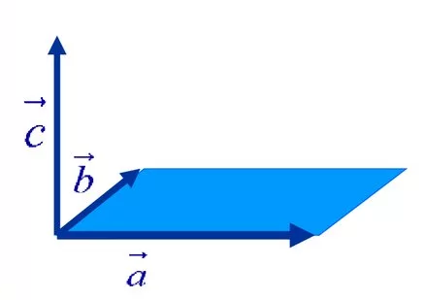В ориентированном пространстве векторный произведением двух *неколлинеарных* векторов   называется вектор , удовлетворяющий следующим условиям:

**Свойства векторного произведения**

1. (Геом. смысл длины) Длина векторного произведения двух неколлинеарных векторов в ориентированном пространстве совпадает с , построенного на представителях сомножителей с общим началом как на сторонах.

**Доказательство**

Если , то

Если , то

=> 1) =>

С другой стороны,

Эти тройки отличаются одной транспозицией => они противоположно направлены => противоречие

Вариант нас устраивает.

**Векторное произведение в координатах**

Векторное произведение двух векторов   в произвольном базисе находится по формуле:

**Смешанное произведение векторов**

**Определение**

В ориентированном пространстве смешанное произведение трех векторов называется число, равное скалярному призведению вектора

**Свойства смешанного произведения**

**Доказательство**

1. Векторы коллинеарны:
2. Векторы не коллинеарны
3. (Геом. смысл знака произведения)

**Доказательство**

, если

2.

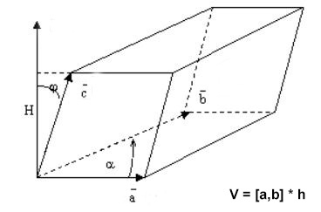3) (Геом. смысл смешанного произведения) Модуль смешанного произведения трех некомпланарных векторов равен объему параллепипеда построенного на представителях сомножителей с общим началом на сторонах

**Доказательство**

4) = = =

5)

6)

**Теорема (смешанное произведение в координатах)**

при

**Доказательство**

**Теорема**

в ортогональном базисе

**Доказательство**

= 1 (т.к

**Лемма**

**Доказательство**

= * =

5. Кольца и поля.

***Основные определения.***

2) Обладает свойством дистрибутивности (связь сложения с умножением)

**Следствия**

**Доказательство**

От противного:

Пусть , тогда

**Кольцо вычетов по модулю n.**

***Условия, при которых кольцо вычетов является полем.***

. Будем искать обратный к элемент подбором, то есть умножая на все элементы кольца. Получим:

***Характеристика поля.***

***Понятие изоморфизма алгебраических структур, основные примеры.***

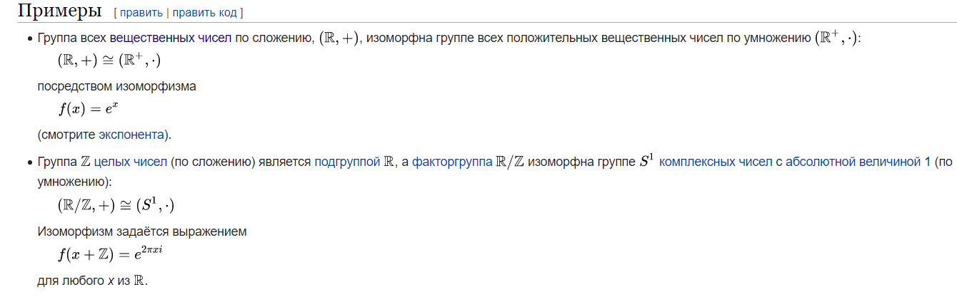



***Подкольца и подполя.***

***Поле комплексных чисел.***

***Теорема о существовании и единственности поля комплексных чисел.***

(1)

***Тригонометрическая форма представления комплексного числа.***

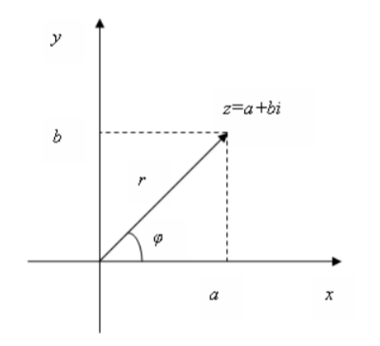

***Формула Муавра.***

***Извлечение корней из комплексного числа.***

Следовательно,

**Определение алгебры над произвольным полем.**

**Основные примеры: алгебра геометрических векторов, алгебра матриц, алгебра кватернионов.**

|  |  |  |  |
| --- | --- | --- | --- |
|  |  |  |  |
|  |  |  |  |
|  |  |  |  |
|  |  |  |  |

Пример. A - множество матриц, A - алгебра матриц  
Пример. Алгебра кватернионов

|  |  |  |  |  |
| --- | --- | --- | --- | --- |
|  | ***1*** | ***i*** | ***j*** | ***k*** |
| ***1*** | *1* | *i* | *j* | *k* |
| ***i*** | *i* | *-1* | *k* | *-j* |
| ***j*** | *j* | *-k* | *-1* | *i* |
| ***k*** | *k* | *j* | *-i* | *1* |

1. **Системы координат.**

Системой координат на множестве М называется взаимно-однозначное отображение ненулевой части множества М в другое множество К на котором определена алгебраическая структура.

,

где K – координатное множество,

если (СК – система координат)

векторная СК.

Тройка, состоящая из точки О и базиса ( , ), то есть О( , ) – аффинная СК на плоскости

æ = (О, , )

æ = (О,, , ) – аффинная СК в пространстве.

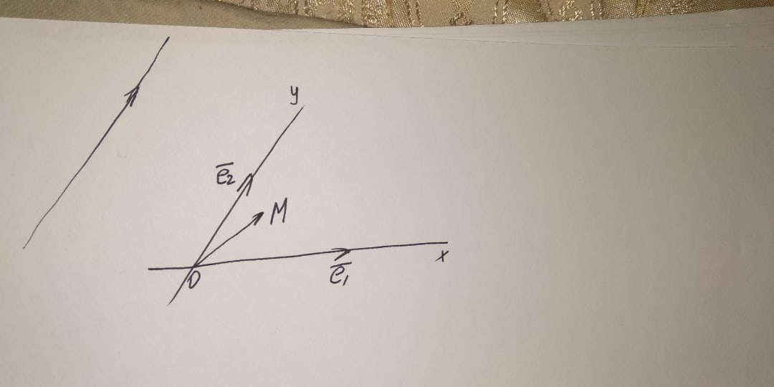

= x + y → M(x, y) в (О, ,) – на плоскости

= x + y + z → M(x, y, z) в (О,,,) – в пространстве

(O, , ) – декартовая СК на плоскости

(O, , , ) – декартовая СК в пространстве

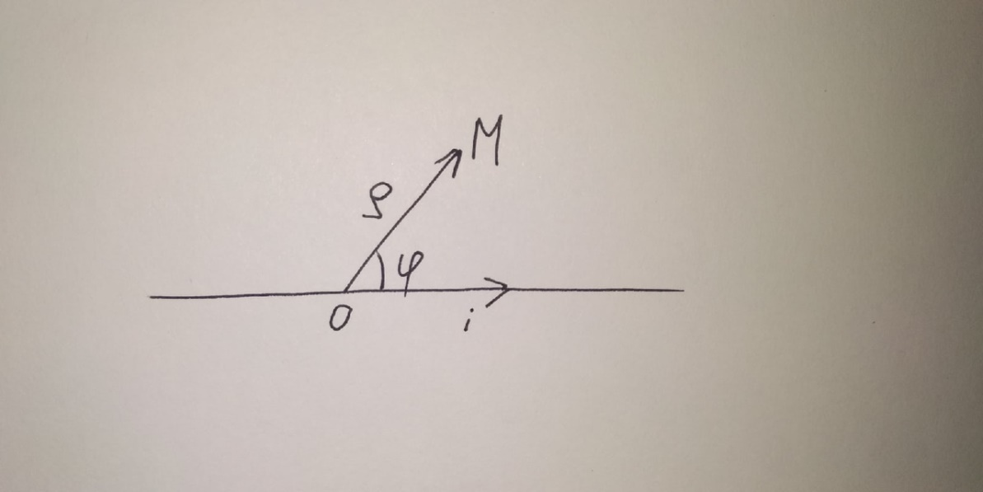Полярная система координат определяется точкой О и единичным вектором : (O, ).

M(ρ , φ) в (O, )

= ρ, угол между (, ) = φ (фи) (ρ > 0, 0 ≤ φ ≤ 2π )

ρ =

cosφ =

sinφ =

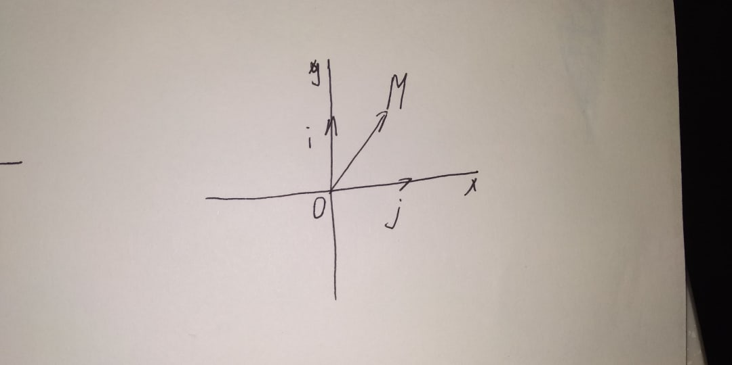

М(x, y) в (O, , )

Сферическая система координат

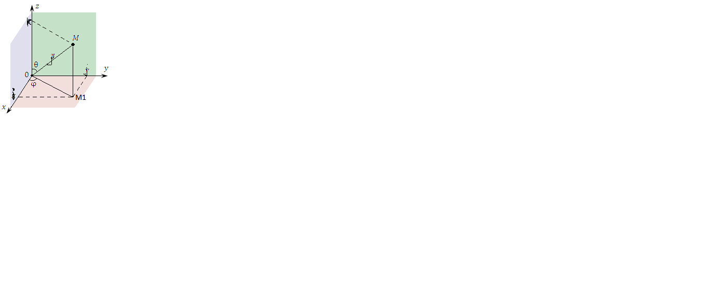

æ(M) = (ρ, φ, θ)

ρ = ||

M’ – ортогональная проекция М на Оу

φ = угол между ( ,)

θ = между (,)

ρ > 0, 0 ≤ φ ≤ 2π , 0 ≤ θ ≤ π



Цилиндрическая система координат

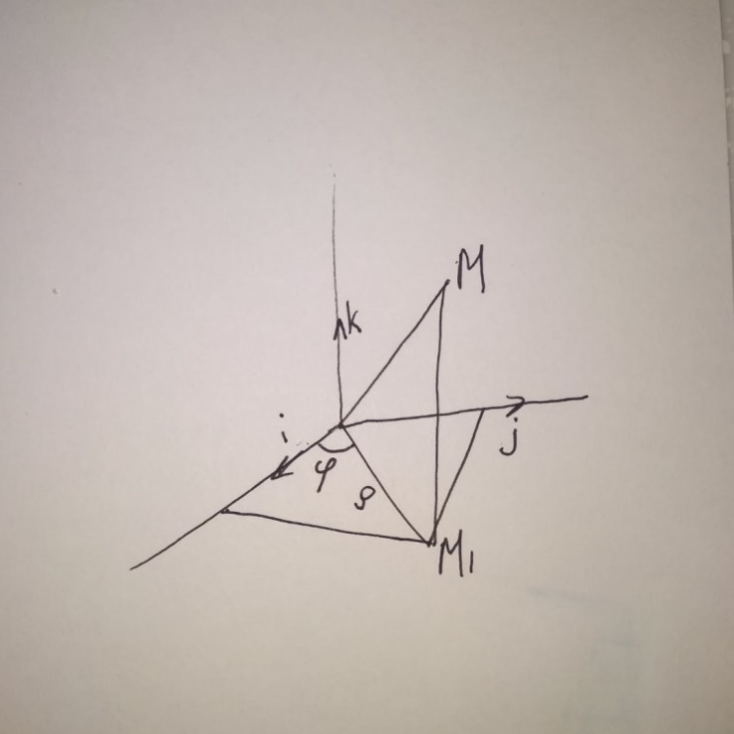

(O, ,,), M (ρ, φ, z)

φ = угол между

– ортогональная проекция М на хОу

z =

M(x, y , z)

Формулы преобразования аффиных координат точки

æ = (O,,), = (,,)

, (, ) в æ

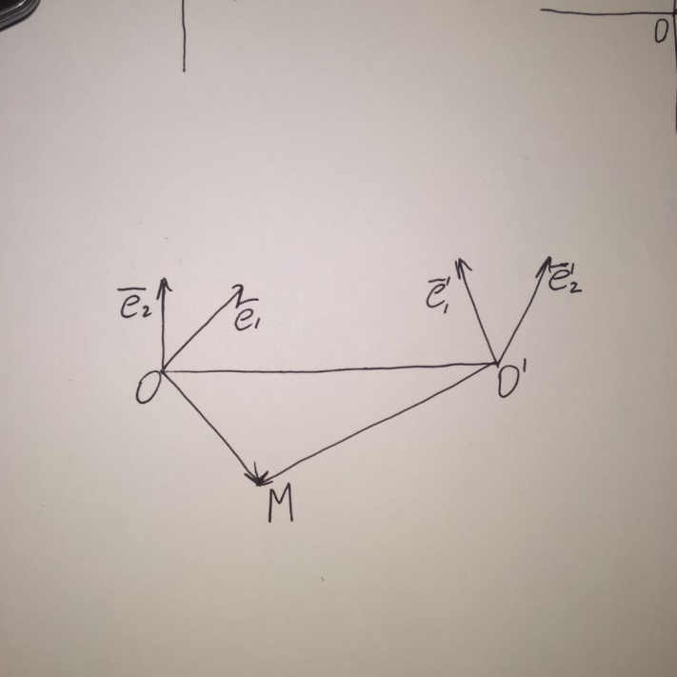

*)*

Следовательно:

- плоскость

– матрица перехода от базиса к базису ,)

- пространство

Повороты

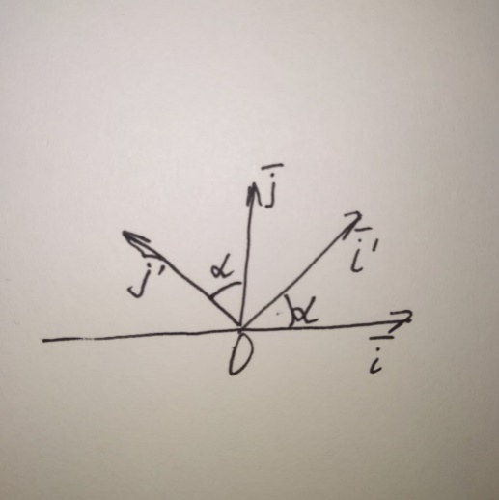

(O,,)

(O,,)

α = ( ^ )

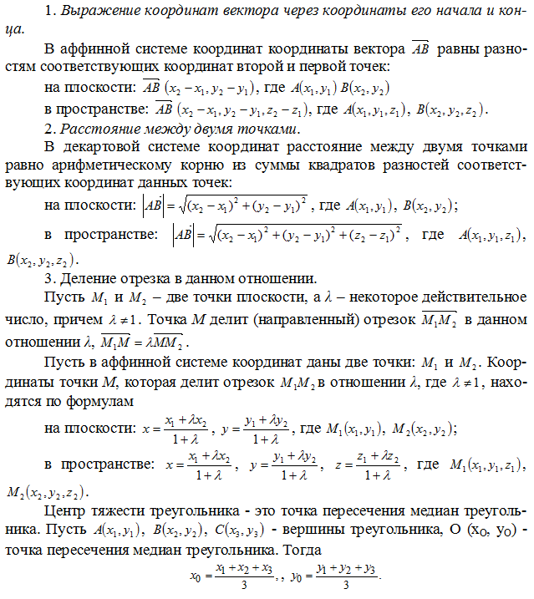

**3. Прямая на плоскости.**

**Основная теорема о прямой на плоскости**

Каждая прямая на плоскости является фигурой первого порядка. Каждая фигура первого порядка на плоскости является прямой.

Другими словами, множество всех прямых на плоскости и множества фигур первого порядка на плоскости совпадают.

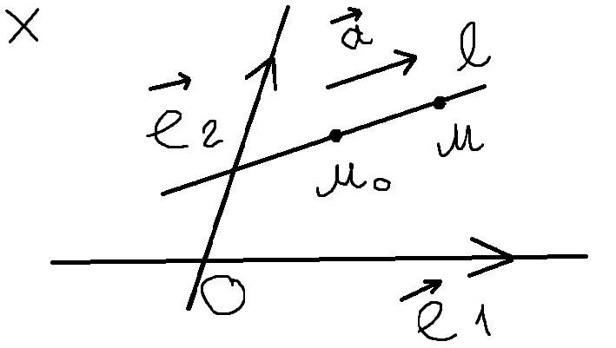

**Доказательство**

Пусть X - аффинная система координат, : ,

M0(x0;y0), (a1;a2); 0.

M(x,y) , <=>

a2(x - x0) - a1(y - y0) = 0 (1)

Вектор 0 => (1) - уравнение первой степени.

Обратно. Ax + By + C = 0 (2)

A 0; B 0 одновременно.

Пусть B 0; Ax + B(y + C/B) = 0 ⇔ (3)

Возьмем на плоскости прямую , которая задана точкой M0(0 ;) и направляющим вектором . По первой части теоремы уравнением прямой будет уравнение (3) => фигура первого порядка (2) совпадает с .

**Условие параллельности вектора и прямой**

Пусть в аффинной системе координат X заданы:

l: Ax + By + C = 0; вектор (U1;U2);

Вектор параллелен тогда и только тогда, когда AU1 + BU2 = 0

Доказательство:

По основной теореме о прямой на плоскости вектор ;

и => ⇔ ⇔

AU1 + BU2 = 0.

**Виды уравнений прямой**

1. Ax + By + C = 0 - **общее уравнение прямой**
2. l, M0(x0;y0) l, ,

⇔ - **каноническое уравнение прямой**

1. : M0(x0;y0) , , ⇔ = , где t R;

- **параметрическое уравнение прямой**

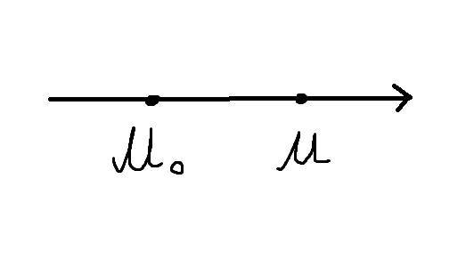

1. : M1(x1;y1) ; M2(x2;y2) , точка M(x;y) и лежит между M1 и M2

⇔ = -**уравнение прямой через две точки** (т.к координаты пропорциональны)

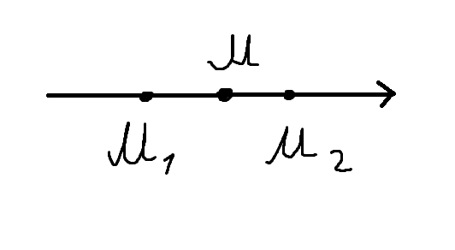

1. : A(a;0) , B(0;b)

: ⇔ - **уравнение прямой в отрезках**

**Расположение точек относительно прямой на плоскости.**

**Определение.** Точки P и Q лежат по разные стороны относительно прямой , если отрезок [PQ]

**Теорема.** Пусть в аффинной системе координат X заданы : Ax + By + C = 0 и P(xp;yp) , Q(xq;yq) , тогда PlQ ⇔

(Axp + Byp + C)(Axq + Byq + C) < 0

**Доказательство:**

PlQ ⇔ т. M : PQ = M ⇔ ⇔

Axм + Byм + C = 0 ⇔ ⇔

⇔ ⇔

**Взаимное расположение прямых на плоскости.**

l1 : A1x + B1y + C1 = 0 в аффинной системе координат

l2 : A2x + B2y + C2 = 0 в аффинной системе координат

R = rk

r = rk

1. l1 l2 ⇔ R = r = 2
2. l1  l2 ⇔ R = 2, r = 1
3. l1 = l2 ⇔ R = r = 1

l1 : y = k1x + b1 в аффинной системе координат

l2 : y = k2x + b2 в аффинной системе координат

1. l1 l2 ⇔ k1 k2
2. l1 l2 или l1 = l2 ⇔ k1 = k2

**Угловой коэффициент прямой на плоскости.**

**Теор.** Пусть в аффинной системе координат X задана l, xOy, тогда для любого направляющего вектора прямой отношение его второй и первой координаты есть одно и тоже число, которое называется угловым коэффициентом, то есть если (a1;a2) , то

**Доказательство.** и ⇔ ⇔ = ⇔ , ч.т.д

l: Ax + By + C = 0, (-B, A) l;

**Теор. (**Уравнение прямой, заданной точкой и угловым коэффициентом) Пусть в аффинной системе координат X задана Oy, M0(x0;y0) , k - угловой коэффициент прямой , тогда уравнение имеет вид y - y0 = k(x - x0)

**Доказательство.** Возьмем точку M(x;y) принадлежащую ; k = ; (a1;a2) l; ⇔ ⇔ k(x - x0) = y - y0

**Условие перпендикулярности вектора и прямой.**

**Теорема.** Пусть в декартовой системе координат заданы прямая

: Ax + By + C = 0 и , тогда ⇔

**Доказательство. (**(-B, A) l) и ) => ⇔ (,) = 0; -Bn1 + An2 = 0 ⇔ An2 = Bn2 ⇔

**Угол между прямыми на плоскости.**

Угловой коэффициент прямой в декартовой системе координат равен tg угла между положительно направленной оси и данной прямой.

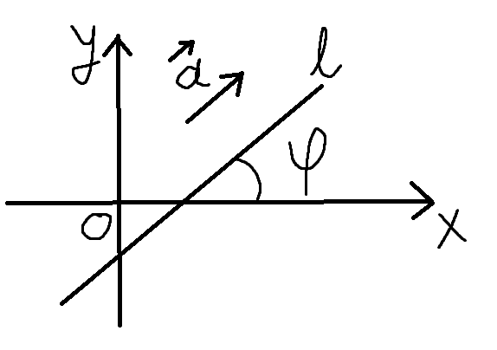

=угол между Ox и прямой l

(a1,a2)

= угол между и

= a1 + a2;

(;) = a2j2; (;) = a1i2;

a1 = || * cos; a2 = || * sin;

cos = cos(90 - ) = sin

**Расстояние от точки до прямой на плоскости.**

В декартовой системе координат даны : Ax + By + C = 0, M(x0;y0) не принадлежащей , тогда:

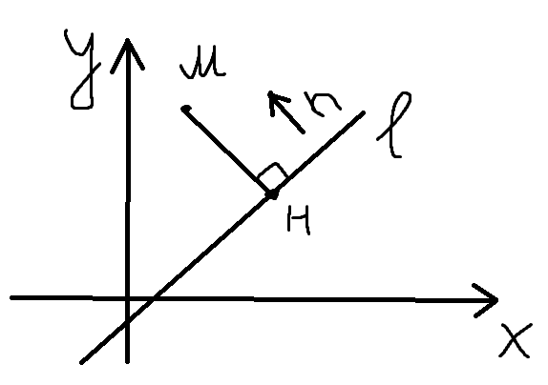

**Доказательство.**

MH l, Hl

(,) = ||*||*cos(,) = ρ(M,l)*()

|(MH,)| = ρ(M,)()

=

Hl => Axн + Byн + C = 0

**Векторное уравнение прямой на плоскости.**

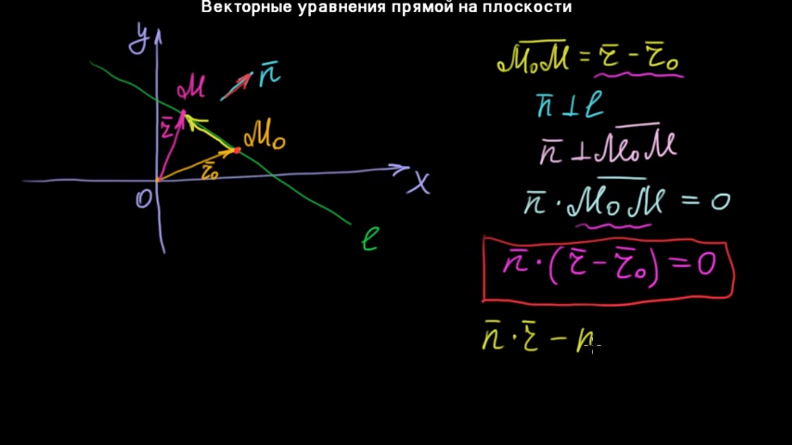

– векторное уравнение прямой на плоскости

**Параметрическое уравнение прямой на плоскости**. Рассмотрим прямую на плоскости, проходящую через точку M0 с радиус-вектором r0, называемую опорной точкой прямой, и параллельную , называемому направляющим вектором этой прямой. Если M(r) — произвольная точка прямой, то = − , т. е. , t ∈ R, откуда получаем векторное уравнение прямой: .

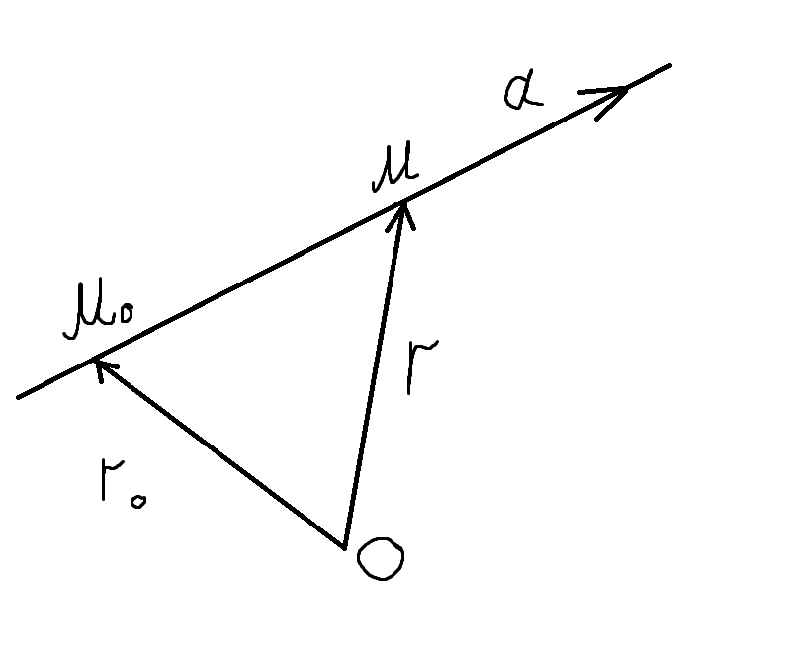

Записывая это уравнение в координатах, получим систему

где . Исключив параметр t, получим

Это уравнение называется **каноническим** уравнением прямой на плоскости. В знаменателях допускаются нули; в этом случае соотношение следует «перемножить крест-накрест», как пропорцию.

**Уравнение прямой, проходящей через две заданные точки**. Напишем уравнение прямой, проходящей через точки M1(r1) = M1(x1, y1), M2(r2) = M2(x2, y2). В качестве опорной точки можно выбрать любую из точек M1 или M2, а в качестве направляющего вектора — вектор M1M2 = r2 − r1 = (x2 − x1, y2 − y1). Уравнение в векторном **параметрическом виде**: r = r1 + t(r2 − r1),

в **каноническом виде**

**Общее уравнение прямой.** Из канонического уравнения

получаем m(x − x0) = l(y − y0) ⇔

Ax + By = D, где A = m, B = −l, D = mx0 − ly0. Это уравнение называется **общим уравнением** прямой на плоскости в декартовой (косоугольной) системе координат.

**Нормальное уравнение прямой**. Пусть теперь система координат прямоугольная, причем базис ортонормированный. Рассмотрим прямую на плоскости, проходящую через опорную точку M0(r0) и перпендикулярную вектору , называемому нормальным вектором этой прямой. Если M(r) — произвольная точка прямой, то вектор M0M = r − r0 ортогонален вектору n, т.е. (r − r0, n) = 0.

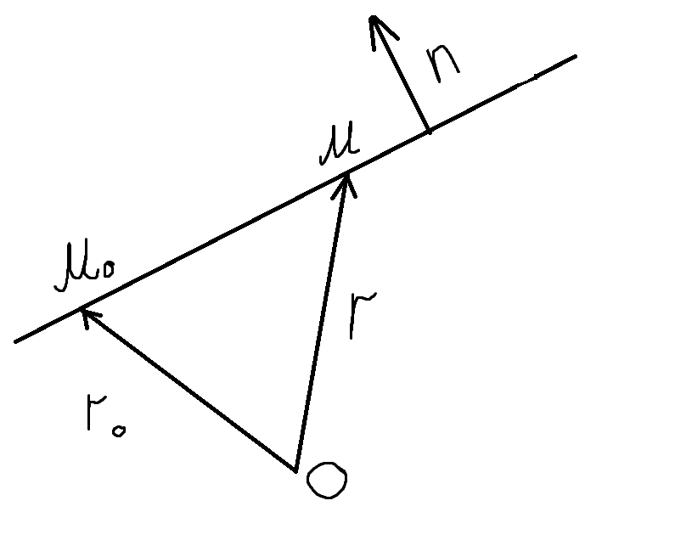

Это уравнение называется нормальным уравнением прямой; его можно записать также в виде (r, n) − (r0, n) = 0 ⇔ (r, n) = D, где D = (r0, n). В прямоугольных декартовых координатах нормальное уравнение принимает вид

A(x − x0) + B(y − y0) = 0, где r = (x, y), r0 = (x0, y0), n = (A, B). Это уравнение можно записать также в виде Ax + By = D; отличие этого уравнения от общего уравнения прямой в произвольной косоугольной системе координат заключается в том, что коэффициенты A, B здесь являются координатами вектора нормали прямой (в косоугольной системе координат это не так!).

**4.Плоскость и прямая в пространстве.**

**Условие параллельности вектора и плоскости.**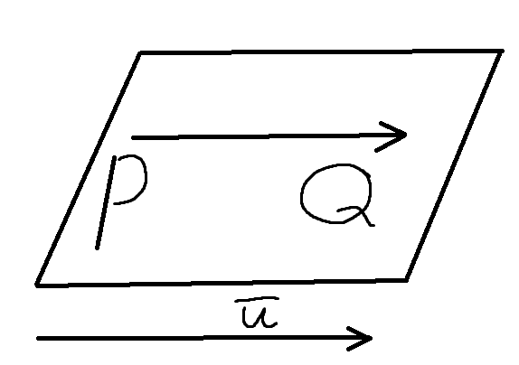

**Исследование общего уравнения плоскости.**

1. Если D = 0, то решению уравнения удовлетворяют x, y, z = 0 => плоскость будет проходить через начало координат
2. Если C = 0, то в плоскости xOy мы имеем прямую линию, а плоскость в пространстве не будет менять свое положение относительно Oz и будет параллельна ей. Аналогичные рассуждения приводятся при B = 0, A = 0
3. Пусть одновременно равны нулю коэффициенты C и B. Тогда плоскость не меняет свое положение относительно осей Oy и Oz и параллельна плоскости yOz. Относительно осей xOy представляет собой точку. Аналогичные рассуждения приводятся при
4. Плоскость со всеми тремя коэффициентами равными нулю не определена

**Взаимное расположение плоскостей в пространстве.**

**Расположение точек относительно плоскости в пространстве.**

**Основные виды уравнений плоскости в пространстве в аффинных и декартовых координатах.**

1. Ax + By + Cz + D = 0 - общее уравнение

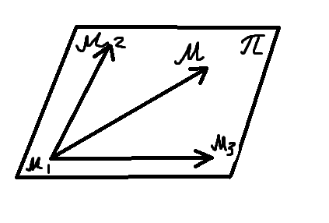

**Основная теорема о прямой в пространстве.**

Каждая прямая в пространстве в аффинной системе координат определена системой двух линейных уравнений с тремя действительными переменными, ранг матрицы которой равен двум. Эта система называется общим уравнением прямой.

Обратно: Каждая система двух уравнений с тремя действительными переменными, ранг матрицы которой равен двум, определяет в аффинной системе координат прямую.

,

Согласно основной теореме о плоскости и условию пересечения двух плоскостей графиком этой системы будет прямая

**Условие параллельности вектора и прямой в пространстве.**

**Основные виды уравнений прямой в пространстве в аффинных и декартовых координатах.**

1. Общее уравнение
2. Каноническое  
   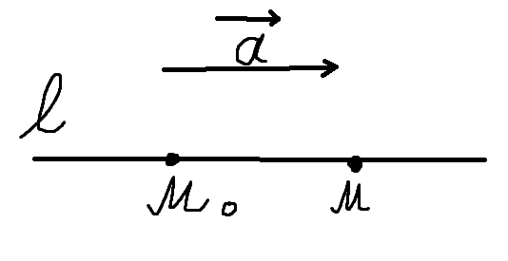

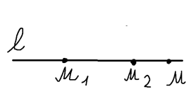3.

1. Параметрическое уравнение прямых

**Взаимное расположение двух прямых, прямой и плоскости в пространстве.**

**1)**

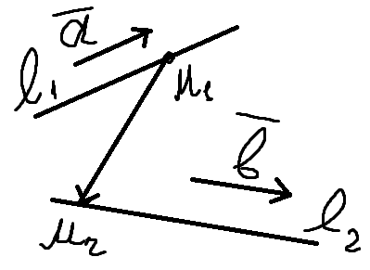

*2)  
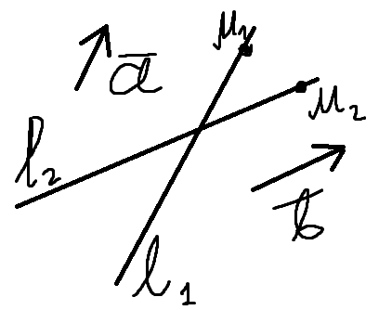*

1. 1  2 ⇔ Cp(,, ) ⇔

rk = 2 rk = 1

1. l1 = l2 ⇔ вектор M1M2 ⇔

rk = 1 rk = 1

**Взаимное расположение прямой и плоскости**

l : M0(x0,y0,z0) l, (a1,a2,a3) // l

: Ax + By + Cz + D = 0

1. l ⇔ Aa1 + Ba2 + Ca3 0

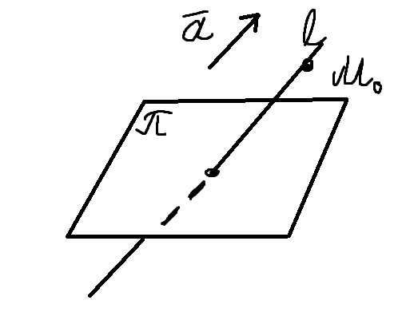

1. l // ⇔ Aa1 + Ba2 + Ca3 = 0, Ax0 + By0 + Cz0 + D0

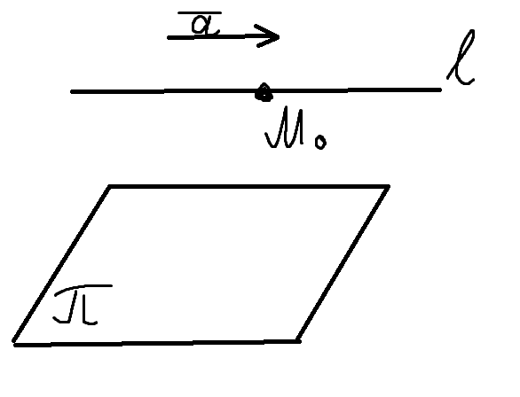

1. l

****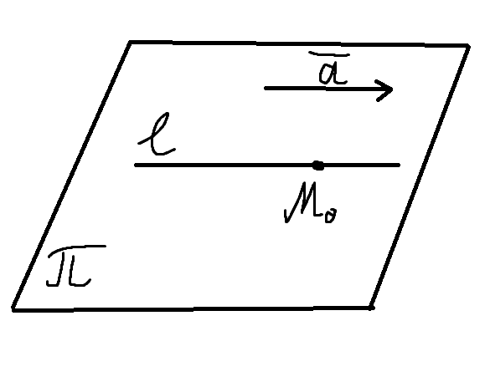

**Угол между прямыми в пространстве, между плоскостями и между прямой и плоскостью.**

Угол между плоскостями

**Теорема**

Пусть в пространстве даны две пересекающиеся плоскости , общими уравнениями в декартовой системе координат ϰ

соответственно. Тогда мера угла между ними может быть вычислена по одной из следующих формул:

**Доказательство**

Векторы и перпендикулярны соответственно.

**Следствие**

Две плоскости в пространстве, заданные общими уравнениями

в декартовой системе координат перпендикулярны тогда и только тогда, когда сумма произведений соответствующих коэффициентов при переменных равна нулю:

**Угол между прямой и плоскостью**

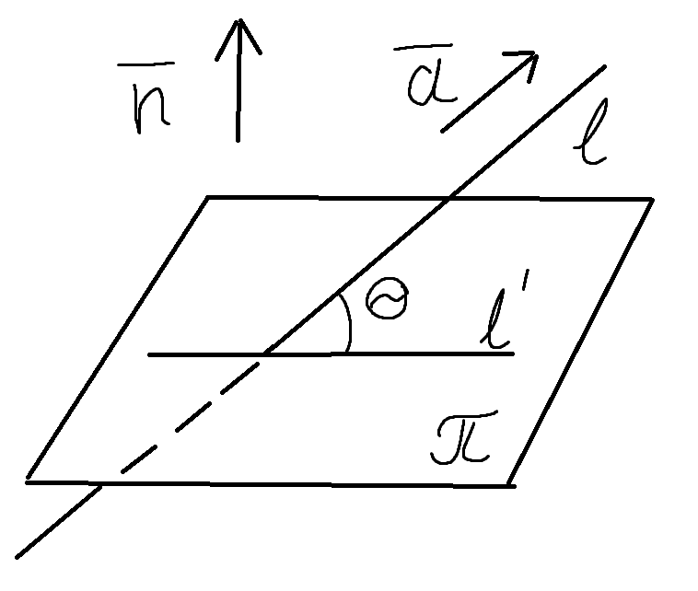

:

: Ax + By + Cz + D = 0 в декартовой системе координат

угол между и = ?

- ортогональная проекция на , (a1,a2,a3) l, (A,B,C),

= угол между и = угол между и ll

- угол между и

= **cистема** (/2 - , если </2 и -(/2 - ), если >/2)

=

**Расстояние от точки до плоскости и прямой в пространстве.**

В декартовой системе координат даны: Ax + By + Cz + D = 0

M0(x0, y0, z0) не принадлежит этой плоскости.

Тогда

Доказательство:

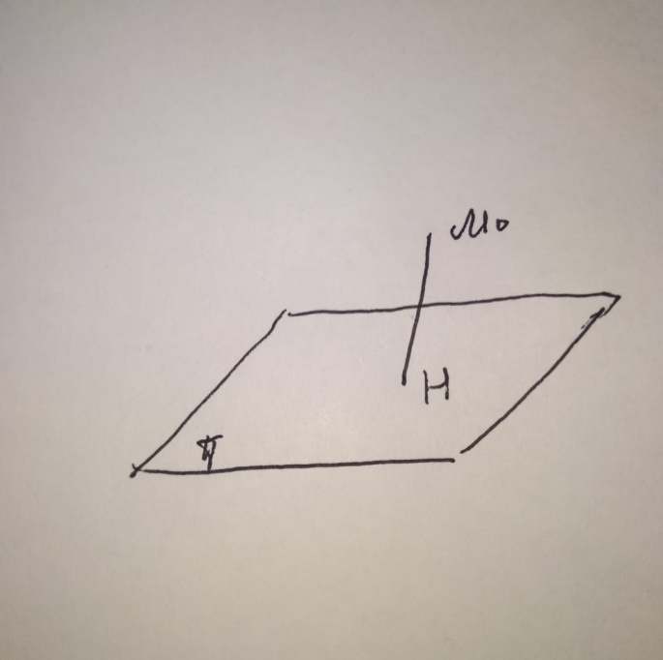

Расстояние от точки до прямой:

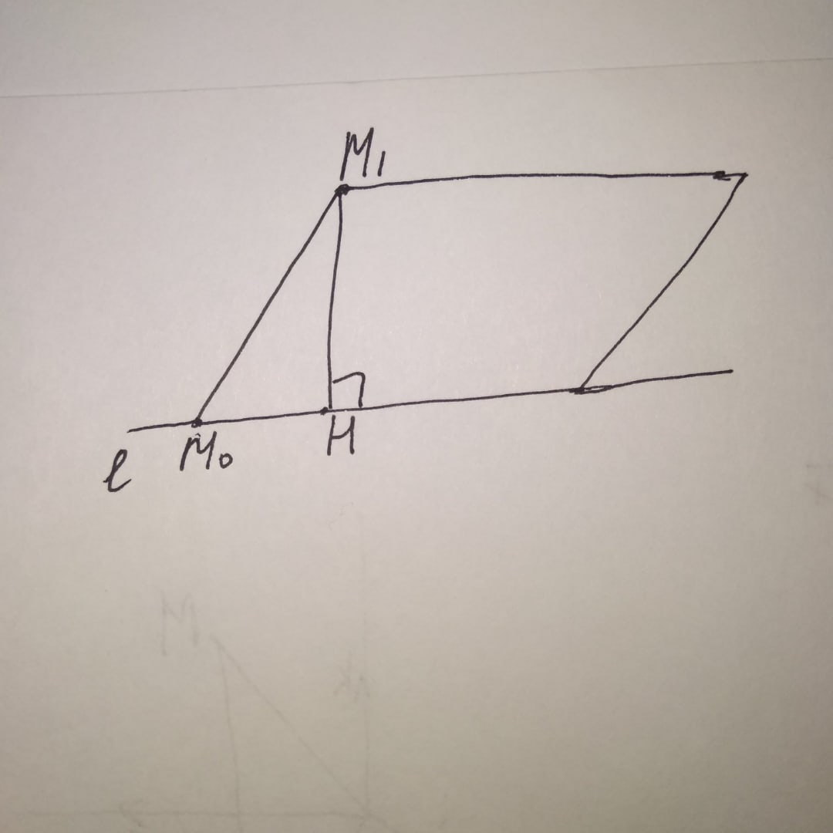

Доказательство:

Рассмотрим параллелограмм, построенный на векторах ⃗

**Кратчайшее расстояние между скрещивающимися прямыми.**

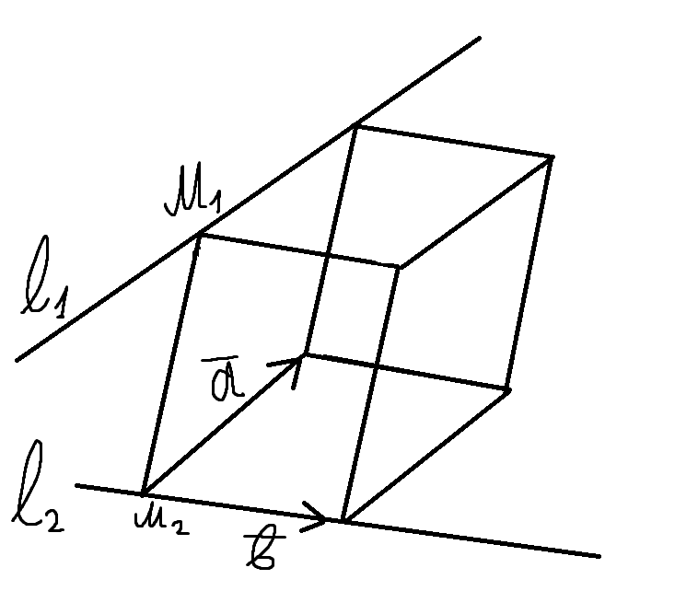

l1 :

l2 :

в декартовой системе координат расстояние dist(l1,l2)=?

Рассмотрим параллелепипед, построенный на , и векторе M1M2

расстояние (l1,l2) = h - высота параллелепипеда

h =

**Векторное уравнение плоскости.**

Рассмотрим плоскость π в пространстве, проходящую через точку M0(r0) и параллельную двум векторам a и b, называемым направляющими векторами. Если M(r) — произвольная точка плоскости π, то вектор M0M= r −r0 компланарен векторам a, b, так что r = r0 + αa + βb, α, β ∈ R. Это — векторное параметрическое уравнение плоскости.

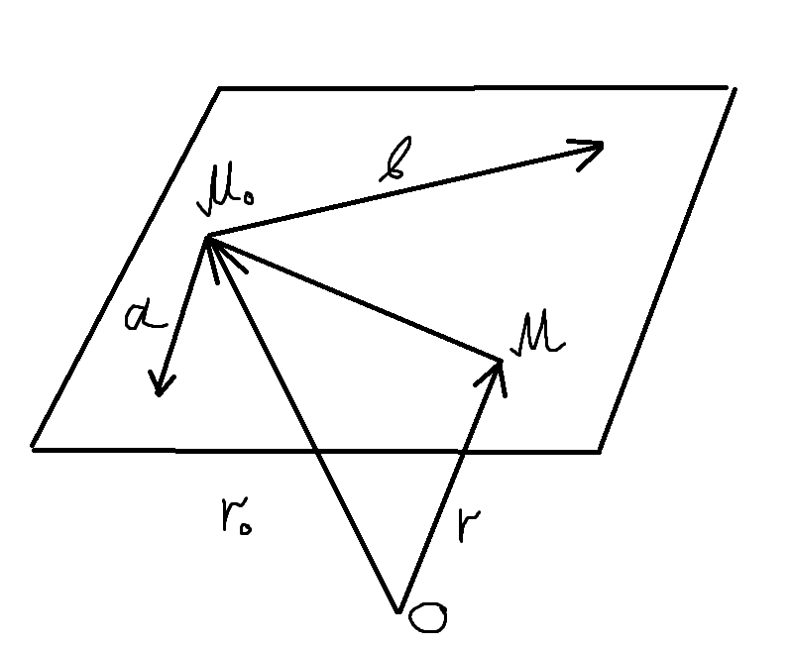

В координатах это уравнение принимает вид **системы** x = x0 + αa1 + βb1, y = y0 + αa2 + βb2, z = z0 + αa3 + βb3

где r = (x, y, z), r0 = (x0, y0, z0), a = (a1, a2, a3), b = (b1, b2, b3). Факт компланарности векторов r − r0, a, b может быть выражен условием равенства нулю определителя, составленного из координат этих векторов:

= 0

Раскрывая определитель по элементам первой строки и вводя сокращенные обозначения для коэффициентов получающегося уравнения, получим общее уравнение плоскости: Ax + By + Cz = D.

**Уравнение плоскости, проходящей через три точки**. Запишем уравнение плоскости, проходящей через точки M1(r1) = M1(x1, y1, z1), M2(r2), M3(r3). Если M(r) = M(x, y, z) — произвольная точка плоскости, то векторы M1M, M1M2, M1M3 компланарны, так что

= 0

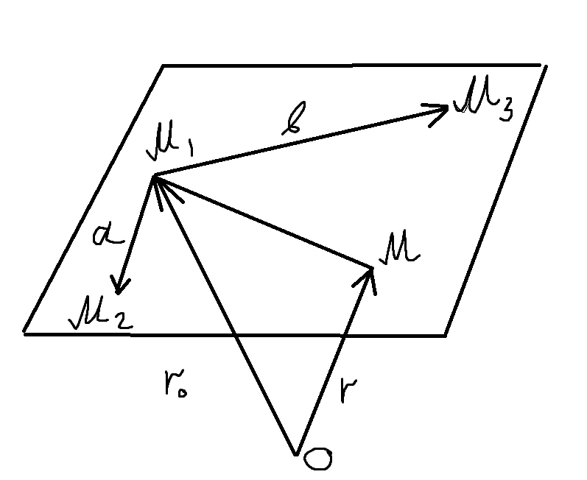

**Уравнение плоскости, проходящей через две точки параллельно заданному вектору**. Запишем уравнение плоскости, проходящей через точки M1(r1), M2(r2) параллельно вектору l = (l, m, n). Если M(r) = M(x, y, z) — произвольная точка плоскости, то векторы M1M, M1M2, l компланарны, так что

= 0

**Нормальное уравнение плоскости**. Рассмотрим плоскость, проходящую через опорную точку M0(r0) перпендикулярно вектору n. Для произвольной точки M(r) этой плоскости вектор M0M ортогонален вектору n, так что (r − r0, n) = 0 <=> (r, n) = D, где D = (r0, n). Вектор n называется нормальным вектором плоскости.

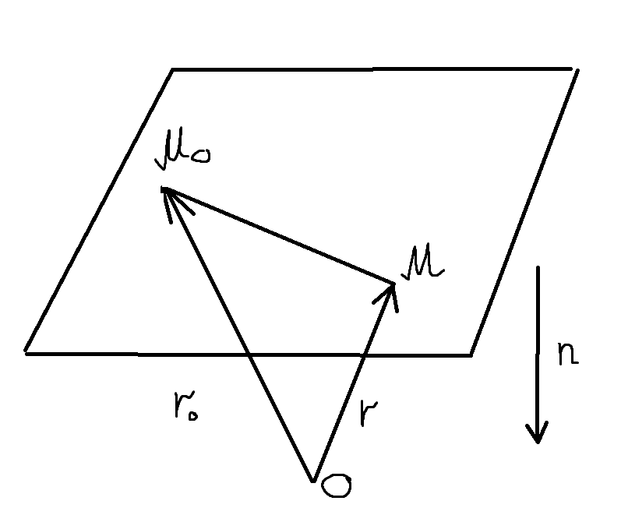

**Векторное уравнение прямой в пространстве.**

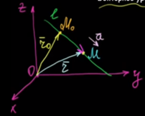

- текущая точка прямой

P.S Если вы дочитали до этого момента – вы большой молодец. Если выучили – ещё лучше. Если вы дочитали, но не выучили, но у вас есть время – всё получится, просто немного усердия, окей? Если времени больше нет – не нервничаем, всё будет найс. Нервы это плохо, если речь не о группе. Удачи с:

(с) какой-то лох-чмо-клоун